
JURUSAN TEKNIK INFORMATIKA
FAKULTAS TEKNOLOGI INFORMASI
INSTITUT TEKNOLOGI SEPULUH NOPEMBER

USULAN TUGAS AKHIR

IDENTITAS PENGUSUL
Nama : Faris Budi Arifianto
NRP : 5108 100 066
Dosen Wali : Umi Laili Yuhana, S.Kom. M.Sc

- JUDUL TUGAS AKHIR
  - Judul dalam Bahasa Indonesia
“ Deteksi Awal Kanker Kulit Melanoma dengan Menggunakan Sistem Inferensi Fuzzy Takagi-Sugeno ”
  - Judul dalam Bahasa Inggris
“ Early Detection of Melanoma Skin Cancer Using Takagi-Sugeno Fuzzy Inference System ”

- PENDAHULUAN
- LATAR BELAKANG
Melanoma adalah penyakit kulit yang berbahaya bagi manusia, karena merupakan salah satu jenis kanker kulit yang paling mematikan. Kejadian ini berkembang secara signifikan beberapa tahun terakhir. Oleh karena itu apabila penyakit ini dapat dideteksi lebih awal, dampak buruk yang mungkin ditimbulkan oleh melanoma dapat dicegah. Namun demikian, pakar dermatologis menunjukkan adanya kesulitan untuk membedakan melanoma dari luka terpigmen pada kulit, seperti luka bakar dan tahi lalat.
Hingga saat ini, salah satu cara yang umum dilakukan oleh pakar dermatologis di Indonesia untuk mengidentifikasi melanoma adalah melalui proses biopsi, yaitu pengambilan sejumlah kecil jaringan dari tubuh manusia untuk pemeriksaan patologis mikroskopik. Tetapi proses ini akan sulit dilakukan didaerah yang minim fasilitas kesehatan, karena prosesnya memerlukan teknologi yang canggih.
Masalah ini menimbulkan ketertarikan, sehingga dapat menjadi modal awal para diagnostik yang memungkinkan kemudahan diagnosa secara klinis dari melanoma, meliputi interpretasi secara otomatis dari citra warna dermatoskopis dengan analisa citra terkomputerisasi. Dengan begitu, ada perkembangan menarik dari sistem komputer bantu (computer-aided systems atau CAD) untuk diagnosa secara klinis dari melanoma sebagai sebuah dukungan untuk para pakar dermatologis dalam langkah analisis yang berbeda, seperti deteksi batas luka, penghitungan fitur diagnosa, klasifikasi pada tipe luka yang berbeda, visualisasi, dan lain-lain. Untuk tahap preprocesing, segmentasi, dan ekstraksi fitur ABC sudah ada pada penelitian sebelumnya [2] .
Telah ada banyak penelitian sebelumnya yang memanfaatkan sistem inferensi fuzzy Takagi-Sugeno khususnya pada bidang elektronika seperti pembuatan fuzzy logic controller [6], desain hybrid intelligent controller [7], pengaturan suhu secara otomatis untuk keperluan industri [8]. Terdapat juga penelitian dalam bidang forecasting seperti memperkirakan curah hujan yang terjadi [9] dan perkiraan nilai tukar mata uang [10]. Dikarenakan belum banyaknya penelitian yang dilakukan dalam bidang kesehatan, maka penulis tertarik untuk melakukan penelitian dalam bidang kesehatan, khususnya mengenai kanker kulit melanoma.

- RUMUSAN MASALAH
Rumusan masalah yang diangkat dalam Tugas Akhir ini adalah sebagai berikut:
- Bagaimana melakukan klasifikasi citra melanoma dengan memanfaatkan fitur ABC dan menggunakan metode klasifikasi Sistem Inferensi Takagi-Sugeno
(TS-FIS) ?
- Bagaimana performa model klasifikasi citra melanoma yang memanfaatkan metode TS-FIS jika dibandingkan dengan performa model yang memanfaatkan metode SVM, SVMboosting, dan Vooted Perceptron ?

- BATASAN MASALAH
Permasalahan yang dibahas dalam Tugas Akhir ini memiliki beberapa batasan, yaitu sebagai berikut :
- Sistem perangkat lunak diagnosa melanoma ini bangun dengan menggunakan perangkat lunak MATLAB R2010b.
- Data citra menggunakan citra dengan format 24 bits BMP dengan tipe RGB. Ukuran resolusi citra 150 x 150 pixel.
- Citra tidak ditutupi oleh rambut tebal. Rambut tipis masih boleh.
- Tidak ada obyek lain di dalam luka.

- TUJUAN TUGAS AKHIR
Tugas akhir ini bertujuan untuk :
- Mendesain dan merancang sistem perangkat lunak yang dapat melakukan diagnosa terhadap suatu citra luka di kulit apakah termasuk melanoma atau hanya luka kulit biasa yang tidak berbahaya dengan memanfaatkan fitur ABC dan metode TS-FIS.
- Membandingkan performa model klasifikasi TS-FIS dengan performa model klasifikasi SVM, SVMboosting, dan Vooted Perceptron.
- MANFAAT TUGAS AKHIR
Tugas akhir ini dikerjakan dengan harapan dapat memberikan manfaat yang besar pada bidang Kedokteran dalam melakukan diagnosa awal melanoma yang merupakan penyakit berbahaya. Deteksi melanoma secara dini dapat meminimalisasi resiko yang akan ditimbulkan oleh penyakit tersebut.

- RINGKASAN TUGAS AKHIR
Melanoma adalah sejenis kanker berbahaya yang bersifat agresif dan menyebar dengan cepat. Kanker ini timbul di sel-sel yang memproduksi pigmen melanin, yaitu pemberi warna pada kulit. Melanoma lebih mematikan jika muncul di area kulit kepala atau leher. Seringkali melanoma agak sulit dibedakan dengan luka biasa yang bukan kanker. Namun jika bisa didiagnosa sejak dini, maka resiko yang diakibatkan bisa diminimalisasi.
Pada Tugas Akhir ini penulis akan mendesain dan merancang sebuah sistem perangkat lunak yang dapat mendiagnosa apakah sebuah luka pada kulit merupakan melanoma atau bukan dengan melakukan klasifikasi menggunakan Sistem Inferensi Fuzzy Takagi-Sugeno. Sistem ini menggunakan input berupa image melanoma sejumlah 100 image melanoma dan 100 image non melanoma sehingga total input ada 200 image. Kemudian setiap image melanoma tersebut akan diambil sebanyak 9 fitur ( Asymmetry index AI , lengthening index Å , indeks kepadatan (Compactness Index) CI, dimensi fraktal (Fractal Dimension) fd, kecuraman tepi (Edge Abruptness) Cr dan transisi pigmentasi (Pigmentation Transition) me dan ve , homogenitas warna (Color Homogeneity) Ch dan korelasi antara geometri dan fotometri (Correlation between Photometry and Geometry) Cpg ) yang dipakai sebagai jumlah layer input [1]. Secara garis besar sistem ini dikembangkan dalam dua tahap, yaitu tahap pembelajaran sistem dan pengujian sistem. Berikut akan dijelaskan masing - masing tahap :
- Tahap Pembelajaran Sistem
Tahap pembelajaran sistem dilakukan dengan didahului tahap pemrosesan citra, untuk mendapatkan fitur yang kemudian digunakan dalam proses klasifikasi. Tahap awal pemrosesan citra yaitu tahap pre-processing yang didalamnya meliputi proses pereduksian noise dengan menggunakan metode median filtering dan penguatan tepi citra luka dengan menggunakan metode principal component analysis. Selanjutnya adalah tahap segmentasi yang meliputi fuzzy set untuk meningkatkan Region of Interest (ROI) dan region growing untuk mendeteksi daerah luka. Dan terakhir adalah tahap Ektraksi Fitur ABC yakni menghitung asymmetry, border irregularity,dan color variation dari citra.
Untuk tahap preprocesing, segmentasi, dan ekstraksi fitur ABC sudah ada pada penelitian sebelumnya [2] . Oleh karena itu, penulis akan mengembangkan dengan memakai metode yang berbeda yaitu Sistem Inferensi Fuzzy Takagi-Sugeno (TS-FIS). Berikut ini akan dijelaskan metode klasifikasi yang akan digunakan.

- Takagi-Sugeno Fuzzy Inference System (TS-FIS).
TS-FIS merupakan salah satu bentuk sistem fuzzy yang menggunakan singleton sebagai fungsi keanggotaan dari konsekuen. Singleton adalah sebuah himpunan fuzzy dengan fungsi keanggotaan: pada titik tertentu mempunyai sebuah nilai dan 0 di luar titik tersebut. Metode ini dimaksudkan untuk mengembangkan pendekatan sistematis untuk mendapatkan aturan fuzzy dari pasangan input-output dataset yang tersedia [3]. Permodelan fuzzy ini dapat diformulasikan menurut :
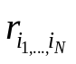: jika 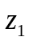 adalah 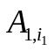 dan … dan 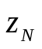 adalah 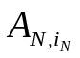 maka 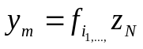

dimana 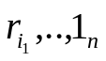menunjukkan aturan fuzzy, N adalah jumlah input,
z = 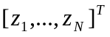adalah N vector yang berisi semua input dari model fuzzy. 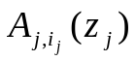 adalah antecedent fuzzy set ke 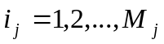 yang mengacu pada inputan ke , dimana fungsi keanggotaan dinotasikan menggunakan simbol yang sama dengan nilai fuzzy, dimana 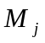 adalah jumlah fuzzy set pada domain inputan ke [3].
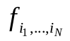adalah fungsi perpotongan yang sesuai dengan output dari model fuzzy 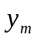 . biasanya merupakan polynomial di dalam variabel input, namun bisa juga berupa fungsi manakala fungsi tersebut dapat dengan tepat mendeskripsikan output dari sistem yang ada. Saat berupa polinomial orde pertama, maka hasil dari sistem inferensi fuzzy nya adalah model fuzzy Takagi-Sugeno (TS) [3].
Fuzzy Takagi-Sugeno merupakan model fuzzy berbasis aturan yang cocok untuk mengkombinasikan banyak pernyataan dan fungsi [4].Untuk memprediksi citra tertentu termasuk melanoma atau non melanoma, maka harus melewati proses pada fuzzy TS sebagai berikut :
- Fuzzy TS menggunakan konstanta atau fungsi matematika dari variabel input :
IF x is A IF x is A
AND y is B AND y is B
THEN z is f(x, y) THEN z is k
Dimana x, y, dan z adalah variabel linguistik; A dan B himpunan fuzzy untuk X dan Y, dan f(x, y) adalah fungsi matematik.
- Evaluasi Rule
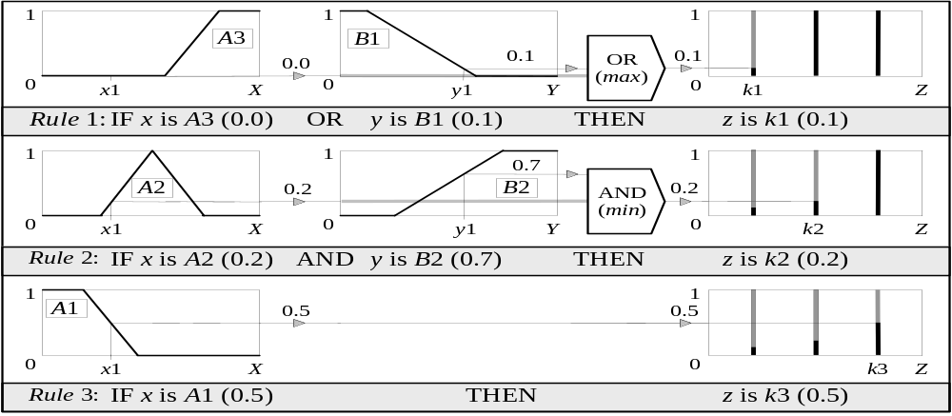
- Komposisi
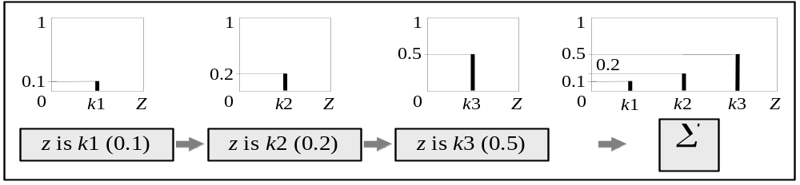

- Defuzzifikasi
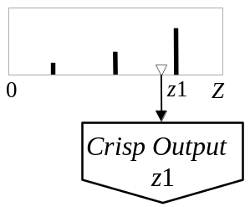
Weighted average (WA):

Di dalam model fuzzy TS, output yang dihasilkan merupakan perpaduan dari fungsi perpotongan (crisp function) dan aturan (rule) yang telah ditetapkan. Jika hasil klasifikasi citra (yang sedang diidentifikasi) lebih cenderung kepada ciri – ciri kanker kulit melanoma berdasarkan fungsi perpotongan dan aturan yang ada, maka dapat disimpulkan bahwa citra tersebut tergolong kanker kulit melanoma, dan juga sebaliknya.

BAGAN PROSES IDENTIFIKASI MELANOMA
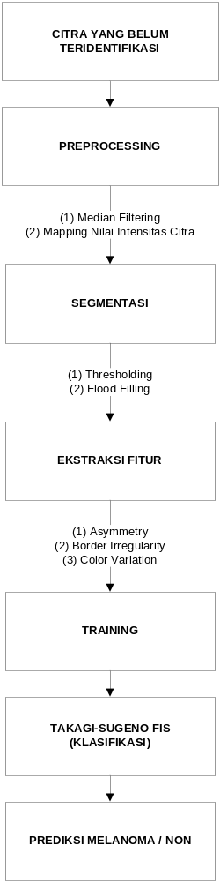

- Tahap Pengujian Sistem
Tahap berikutnya adalah tahap pengujian sistem. Citra luka yang akan diuji diinputkan ke sistem. Kemudian dilakukan pemrosesan citra seperti pada bagan proses identifikasi melanoma. Dan tahap terakhir adalah penentuan keputusan apakah input citra merupakan melanoma atau non melanoma.

- METODOLOGI
Metodologi yang akan dilakukan dalam Tugas Akhir ini memiliki beberapa tahapan, diantaranya sebagai berikut:
- Penyusunan Proposal Tugas Akhir
Tahap awal untuk memulai pengerjaan Tugas Akhir adalah penyusunan Proposal Tugas Akhir. Pada proposal ini, penulis mengajukan gagasan pembuatan sistem untuk mendiagnosa apakah suatu citra luka pada kulit merupakan melanoma atau luka biasa yang tidak berbahaya (non melanoma).
- Studi Literatur
Pada tahap ini dilakukan pencarian, pengumpulan, penyaringan, pembelajaran dan pemahaman literatur yang berhubungan dengan proses pengolahan citra dokumen terdegradasi, khususnya yang meliputi permasalahan mengenai preprocessing, segmentation, Ektraksi Fitur ABC, dan klasifikasi menggunakan metode TS-FIS. Literatur yang digunakan dalam pengerjaan Tugas Akhir ini sebagian besar berasal dari internet berupa makalah ilmiah, tesis, artikel, materi kuliah, serta beberapa buku referensi.
- Implementasi
Implementasi merupakan tahap untuk membangun sistem tersebut.
- Pengujian dan Evaluasi
Pada tahap ini dilakukan uji coba terhadap sistem yang telah dibuat, mengamati kinerja sistem yang baru dibuat, serta mengidentifikasi kendala yang mungkin timbul.
- Penyusunan Buku Tugas Akhir
Tahap terakhir merupakan penyusunan laporan yang memuat dokumentasi mengenai pembuatan serta hasil dari implementasi perangkat lunak yang telah dibuat.
- JADWAL KEGIATAN TUGAS AKHIR
No. | Kegiatan | Bulan
No. | Kegiatan | Agustus |  | September |  | Oktober |  | November |  | Desember
1. | Penyusunan Proposal Tugas Akhir
2. | Studi Literatur
3. | Implementasi
4. | Pengujian dan Evaluasi
5. | Penyusunan Buku Tugas Akhir

- DAFTAR PUSTAKA
- Barhoumi W, Zagrouba E. A Prelimary Approach For The Automated Recognition Of Malignant Melanoma. 2004.
- S.N. Dewi. Diagnosa Awal Citra Melanoma Menggunakan Metode Klsifikasi Voted Perceptron. 2011 .
- J. Abonyi, L. Nagy, F. Szeifert. Adaptive Fuzzy Inference System and Its Application in Modelling and Model Based Control. Institution of Chemical Engineers Trans IChemE, Vol 77, Part A, June 1999.
- A.K. Lohani, N.K. Goel, K.K.S. Bhatia. Takagi-Sugeno Fuzzy Inference System for modeling stage-discharge relationship. ScienceDirect.com. 2006.
- Bishop C M. Pattern Recognition and Machine Learning. Springer. 2006.
- M. Mottaghi-Kashtban, A. Khoei, K. Hadidi. A Current-Mode, First-Order Takagi-Sugeno-Kang Fuzzy Logic Controller, Supporting Rational-Powered Membership Functions. IEICE TRANS ELECTRON, Vol E90-C, NO.6, JUNE 2007.
- M. Mohammadzaheri, L. Chen. Design and Stability Discussion of a Hybrid Intelligent Controller. Proceeding of the 17th World Congress The International Federation of Automatic Control, Seoul, Korea, July 6-11, 2008.
- N. M. Ghasem. Design of a Fuzzy Logic Controller for Regulating the Temperature in Industrial Polyethylene Fluidized Bed Reactor. Trans IChemE, Part A, February 2006.
- A. P. jacquin, A. Y. Shamseldin. Development of rainfall-runoff models using Takagi-Sugeno fuzzy inference systems. ScienceDirect.com. 2006.
- M. N. Y. Alakhras. Neural Network-based Fuzzy Inference System for Exchange Rate Prediction. Journal of Computer Science ISSN 1549-3636. 2005.

LEMBAR PENGESAHAN

Surabaya, 21 September 2011

Menyetujui,

Dosen Pembimbing I

(Bilqis Amaliah, S.Kom, M.Kom)

( NIP. 19750914 200112 2 002)

Dosen Pembimbing II

(Hening Titi Ciptaningtyas, S.Kom, M.kom)
(NIP. 051100099)

